**附件：**

**（一）、操作台4张：**规格1600*800*760H **整理桌4张：**规格2400*1200*760H(颜色由使用单位选定)

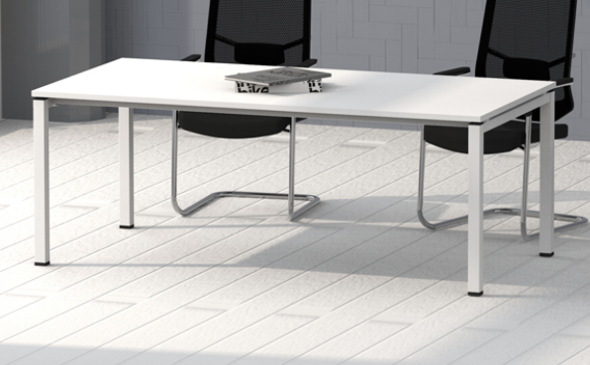

1.面材：三胺板原纸饰面，2mm厚PVC封边条；

2、基材：25MM厚E1级环保刨花板，经防腐、防虫环保处理，含水率≤10%，甲醛释放量小于9mg/100g；

3、胶粘剂：环保型白乳胶；

4、钢管采用50*50MM厚1.2MM，经酸洗、磷化防锈处理，表面白色喷涂；5.五金配件：优等级五金配件。

**（二）、密集架10列（5组为一列，每列长5000*宽600*2400）**

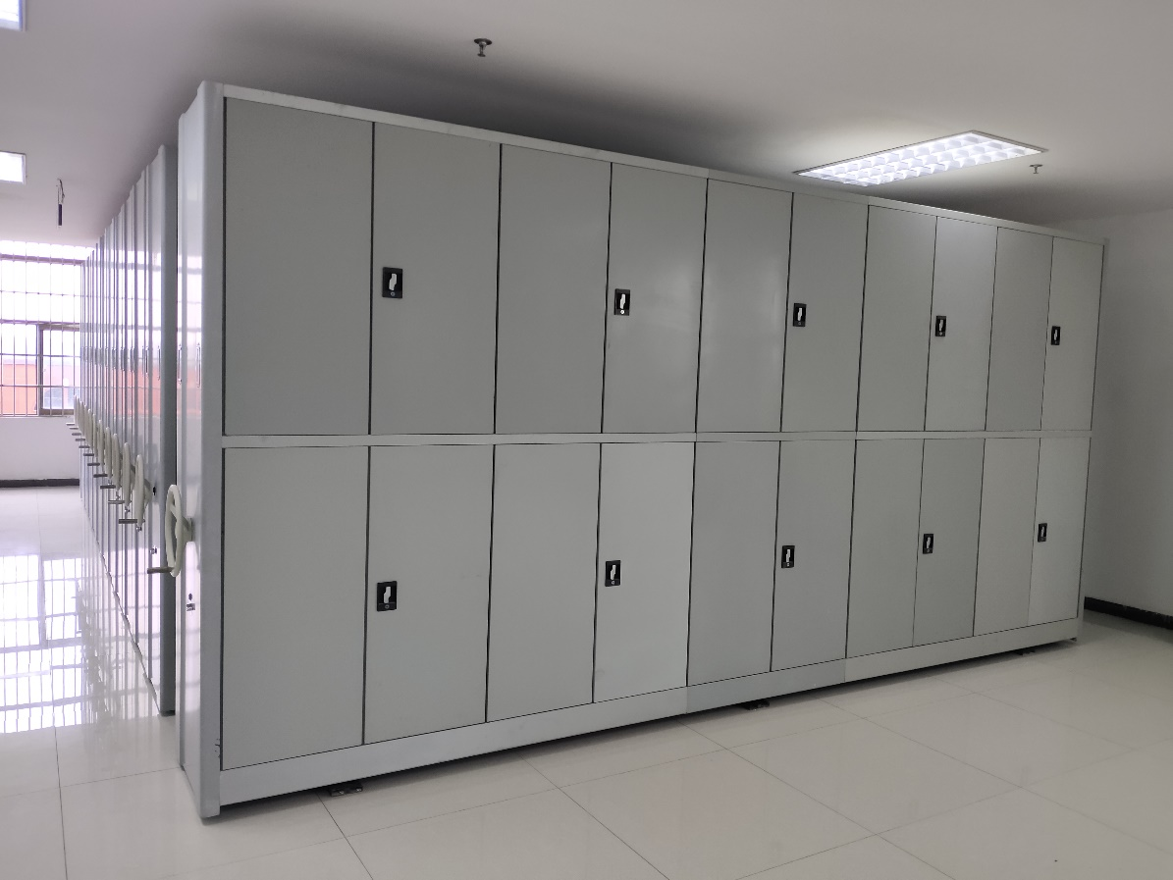

**1、结构组成：**

|  |  |  |  |  |
| --- | --- | --- | --- | --- |
| 设备名称  （设备配置） | | 技术参数 | | |
| 材料规格 | 采用标准 | 性能 |
| 轨道 | 地轨 | 2.3mm冷轧钢板 | GB711-88 | 表面静电喷塑，喷塑前严格去油除锈和磷化处理（下同）。轨道埋设按用户要求。 |
| 导轨 | 18×18mm实心方钢 | GB699-88 |
| 底盘 | 底梁、传动轴及轮 | 2.5mm冷轧钢板 | GB710-88 | 底盘采用分段焊接后，整体组装，钢性足，不变形，表面喷塑。 |
| 架体 | 立柱 | 1.2mm冷轧钢板 | GB710-88 | 结构结实、坚固，设计新颖，通用性强，层数和间距可按需要调整，表面喷塑。 |
| 搁板 | 0.8mm冷轧钢板 | GB710-88 | 钢性强，平整、通用性、互换性好，在双面搁板中间有分割档，防止两边资料篡位。 |
| 挂板 | 0.8mm冷轧钢板 | GB710-88 | 防止搁板前后窜动，通用性、互换性好，表面喷塑。 |
| 面板 | 门板 | 0.8mm冷轧钢板 | GB710-88 | 门板平整，款式新颖，表面亚光喷塑。ISO9001认证产品 |
| 侧板 | 侧面板 | 1.0mm冷轧钢板 | GB710-88 | 表面平整，款式新颖，表面亚光喷塑，强度高、耐腐蚀性好，耐热性高。 |
| 可变速传动机构 | 轴承 | P204，双排滚珠调心轴承E级 | GB710-88 |  |
| 传动轴 | ф20实心45#圆钢 | GB699-88 | 加工精度为3.2,经调质热处理，HB220-290 |
| 连接钢管 | ф25无缝钢管 | GB699-88 | 传动机构配合精度高，定位可靠。传动轻便灵活，摇力轻，运行平衡，性能达到国标标准，不会出现失灵、打滑现象。 |
| 铁滚轮 | 高强度铸铁、发黑ф135 | GB9439-88 |
| 链轮 | 滚轮精制 | GB1244.1-85 |
| 链条 | ф8.5节距  12.7FR420 | GB1244-85 | ISO9001认证产品 |
| 摇手柄 |  | ZG45 | 造型美观大方，手感好，摇力轻。 |
| 摇手体总成 | 滚珠轴承 | GB1285-85 |  |
| 制动装置 | 边列锁定装具 | 808锁 | GB1285 | 每列均装有制动装置，操作方便，制动可靠，使用存取安全，经久耐用。 |
| 中间列制动装置 | 制动开关 |  |
| 防护装置 | 密封条 | 20mm | 磁性冰箱门吸条 | 每列的接触面均有缓冲及密封装置，具有良好的防震、防尘、防鼠、防潮等功能。 |
| 顶板 | 0.8mm冷轧钢板 | GB710-88 |
| 防尘板、防鼠板 | 0.8mm冷轧钢板 | GB710-88 |
| 防倾倒装置 | 3.0mm冷轧钢板 | GB710-88 |
| 表面处理 | 前处理药剂 | 脱脂粉、磷化液、Zn系磷化 | 国家标准 | ISO9001认证产品 |
| 高压静电喷塑 | 环氧型聚脂混合粉 | HYBRID | 国内知名品牌，通过ISO14001国际环保认证企业 |
| 纯水洗 | ≤10US电导率 |  |  |
| 紧固件 | 标准件 |  |  | 国内知名品牌 |

**2、工艺要求：**

（1）企业应该严格的按照国家标准。

（2）所有钣金件、机加工件加工后均打磨毛刺，无裂痕及伤痕。

（3）所有焊接件均焊接牢固，外表光滑平整。

（4）每标准节组装后，质量符合技术标准要求。

（5）产品的全部钣金件应经过严格的酸洗、除锈、磷化处理。颜色按用户要求，表面喷涂粉末材料采用具有环保性质的高强度树脂粉末。其相关技术性能完全符合GB-T13667.16.3档案管理要求，色泽应一致，喷涂无死角。漆膜附着力达到GB1720中的二级指标，漆面应均匀光滑、无划痕。塑膜厚度为60—70μm，塑层防锈能力20年以上。

（6）所有标准件及紧固件均经热浸处理。

（7）密集架架体外观应精美、线条流畅、操作应轻便灵活、运行平稳，并应是组合装配，便于搬迁和拆卸。各零件、组合件表面应光滑平整，不得有尖角、凸起。

**3、载重性能要求：**

（1）单面搁板上均布载重30kg，最大挠度为3mm，24小时卸载后，无裂纹及永久变形。

（2）每标准节（六层双面搁板）在全负载（每块单面搁板均布载重30kg）的情况下，架体、立柱无明显变形，架体无倾斜现象。

（3）在受全部载荷1/20外力（沿X、Y轴两个方向的水平外力）的作用反复100次后，取消外力，架体所产生的倾斜不大于总高的1%，支架、立柱无明显的变形。